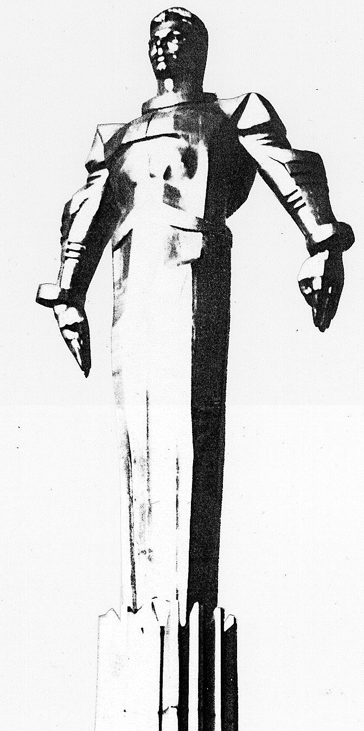 | Повестка  заседания № 31 муниципального Собрания внутригородского муниципального образования Гагаринское в городе Москве  дата проведения: 03.03.2010 года  время проведения: 15-00  место проведения: Университетский проспект, д.5  Зал заседаний
 | Вопрос, внесенный на заседание Собрания | Докладчик | Время обсуждения вопроса
 | О внесении дополнений в Приложение № 3 решения муниципального Собрания от 23.12.2009 г. № 28/1. | Кондрашева А.Г. | 15-10  10 мин
 | О распределении свободного остатка, образовавшегося на 01.01.2010 г. в местном бюджете. | Кондрашева А.Г. | 15-20  10 мин
 | О проведении внешней проверки годового отчета за 2009 г. внутригородского муниципального образования Гагаринское в городе Москве Контрольно-счетной палатой Москвы | Кондрашева А.Г. | 15-30  10 мин
 | О согласовании дислокации нестационарных объектов мелкорозничной торговой сети на 2010 г. в Гагаринском районе. | Кобринский А.Л. | 15-40  10 мин
 | О Регламенте содержания спортивных площадок внутригородского муниципального образования Гагаринское в городе Москве в летний период. | Кобринский А.Л.  Миронов К.В | 15-50  10 мин.
 | О расторжении действующего договора по обслуживанию пожарной сигнализации. | Кобринский А.Л.  Фролова О.В. | 16-00  10 мин.
 | Разное. |  | 16-10  10 мин.

Председатель муниципального
Собрания А.Л. Кобринский

